BAB IV

# NESTED NER DALAM BAHASA INDONESIA

Pada bab ini akan dibahas mengenai pendahuluan mengenai NER, juga teori nested NER juga contoh-contoh penggunaan tugas NER dalam kehidupan sehari-hari. Selain itu, dataset yang digunakan dalam tugas akhir ini juga akan dibahas dengan detail. Penjelasan baik untuk dataset bahasa Inggris yang utama digunakan dari penelitian, maupun dataset bahasa Indonesia yang digunakan dalam penelitian ini. Dataset akan dibahas struktur/bentuk, visualisasi dan juga jenis tagset/jenis entitas yang ditentukan dalam tiap dataset. Bab ini juga ada subbab bagian pra proses (*preprocessing*) dengan rinci untuk mengetahui apa saja yang perlu dimodifikasi dari dataset mentah menjadi dataset yang akhir agar dapat diterima untuk training model.

## Named Enity Recognition (NER)

Sebelum mencoba mengerti apa itu tugas pengenalan named entity (atau NER) secara mendalam, perlu diketahui terlebih dahulu apa yang dapat disebut sebagai sebuah named entity. Istilah named entity awalnya dianggap memiliki relasi dekat dengan pembahasan mengenai *rigid designators* oleh Kripke.[1] Namun diskusi named entity mengarah kepada rigid designators menjadi terlalu filosofis. Sehingga dalam penelitian dicarikan penjelasan yang lebih jelas dan ringkas. Sampai saat ini belum ada persetujuan yang resmi dari bidang NLP mengenai definisi resmi NER. Tetapi dalam skenario penelitian NER dapat disimpulkan definisi umum untuk tugas NER maupun arti sebuah named entities ini. Oleh pihak CoNLL 2002 sendiri, named entities adalah frase yang mengandung nama oleh seseorang, suatu organisasi, sebuah lokasi, sebuah waktu dan sejumlah kuantitas.[2] Dengan arti yang jelas dan ringkas, tugas pengenalan named entities menjadi persetujuan secara umum definisinya seperti yang telah dinyatakan pihak CoNLL 2002.

Untuk mempermudah dan memperjelas penjelasan, akan dijelaskan dengan perbedaan pengenalan suatu entitas dengan entitas bernama (named entity). Suatu entitas adalah kata-kata yang termasuk kategori jenis entitas namun tidak memiliki suatu nama. Contoh kalimatnya seperti, “Anak kecil itu bermain sepak bola di lapangan”. Entitas yang dapat diketahui adalah anak kecil sebagai orang/*person*, lapangan dapat diketahui sebagai lokasi/*location*. Namun dengan tugas NER kedua entitas itu tidak berlaku karena tidak memiliki nama. Untuk tugas NER, kalimat yang tepat sebagai contoh adalah “Budi bermain sepak bola di Lapangan Gelora 10 November”. Dengan entitas bernama person untuk Budi, dan entitas bernama jenis location untuk Lapangan Gelora 10 November.

Pada tahun 1997 ada konferensi yang diadakan yang menghasilkan dokumen Message Understanding Conference (MUC-7).[3] Isi dari dokumen ini menjadi salah satu standar umum dalam dunia NLP untuk menentukan kata-kata yang dianggap merupakan named entities dan juga standar jenis-jenis entitas yang akan umumnya sering dipakai ke depannya. Dijelaskan dalam MUC-7 terdapat dianotasikan ekspresi bernama yang unik (seperti person, location, *organization*), ekspresi bilangan (seperti *monetary values, percentage*) dan ekspresi waktu (*date, time*). Dan terdapat banyak petunjuk untuk contoh kasus menganotasikan named entities, namun untuk tugas akhir ini tidak seluruhnya mengikuti petunjuk MUC-7 ini. Contohya untuk poin A.1.3, menyatakan jika sebuah entitas yang mengandung substring sebuah entitas bernama yang lain tidak akan dinyatakan entitas bernama sendiri karena tidak dapat dipecahkan. Poin ini tidak berlaku untuk tugas akhir ini karena pada saat ini sedang meneliti metode untuk memecahkan poin tersebut. Contoh dari poin yang dimaksud dalam bentuk kalimat adalah “Arthur Anderson Consulting”, dimana Arthur Anderson Consulting merupakan named entity organization, namun Arthur Anderson tidak dianggap person karena menurut MUC-7 tidak dapat dipisahkan.

Nested NER merupakan task yang tidak jauh berbeda dengan task NER sendiri. Bahkan persentase nested NER pada beberapa dataset signifikan, contohnya pada GENIA terkandung 17% nested NER dan 30% untuk dataset ACE. Namun task ini sering dilewatkan, dimana penelitian pada umumnya hanya fokus pada task NER bukan yang nested/bersarang. Jenny Rose Finkel dan Christopher D. Manning[4] menjelaskan dengan baik mengenai perkiraan alasan mengapa hal ini terjadi. Finkel dan Manning menjelaskan bahwa dipercaya ada dua penyebab NER lebih meningkat daripada nested NER yaitu karena alasan untuk kepraktisan dan alasan teknologi.

Fakta bahwa penelitian terhadap NER disengaja tidak fokus pada nested NER hanya karena kepraktisan adalah karena sebagian besar dataset NER, seperti CoNLL, MUC-6, and MUC-7 NER, memang memutuskan untuk menganotasikan named entity dengan string terpanjang. Semisal untuk kata Bank Indonesia, akan dianotasikan Bank Indonesia dengan named entity organisasi, namun Indonesia tidak akan dianotasikan, di mana seharusnya kata Indonesia seharusnya dianotasikan lokasi. Dan mengapa dipercaya karena teknologi adalah karena tersedianya dataset yang tidak memfasilitasi named entity yang bersarang sehingga banyak penelitian yang mengembangkan untuk pengenalan *flat named entity* (named entity yang tidak bersarang). Contoh nested NER berada pada Gambar 4.1.

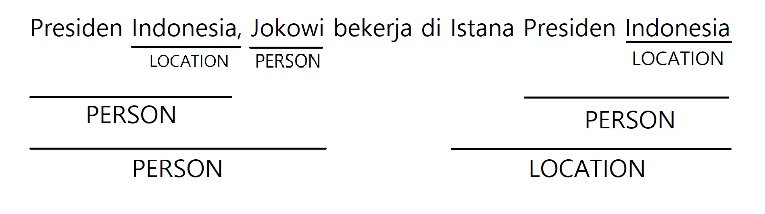

Gambar 4.1  
Contoh Hasil Task Nested NER

Penelitian terhadap nested NER sebelumnya sudah ada seperti penelitian sekitar tahun 2006-2007. Meskipun begitu, nested NER masih belum diperjelas sebagai topik yang perlu diteliti lebih dalam atau topik yang perlu dikembangkan dengan metode selain penggantian dataset.[5] Sehingga Finkel dan Manning melakukan penelitian dengan nested NER sebagai topik dan judul utamanya. Setelah tahun 2009 sedikit demi sedikit penelitian nested NER lebih sering dilakukan meskipun tidak banyak.

## Dataset dan Tagset Bahasa Inggris

Dataset yang digunakan pada penelitian yang dirujuk di tugas akhir ini menggunakan beberapa dataset, tetapi sebagai rujukan utama di penelitian utama ini akan fokus pada dataset GENIA[6]. Sebagai informasi tambahan, dataset lain yang digunakan oleh peneliti Sequence-to-Set Network adalah ACE 2004[7], ACE 2005[8], KBP 2017[9]. Keempat dataset yang digunakan merupakan beberapa dataset standar yang digunakan dalam penelitian NER bahasa Inggris. Berikut penjelasan singkat untuk dataset yang digunakan dalam Sequence-to-Set Network.

Dataset GENIA adalah dataset utama untuk penulisan biomedis dalam penelitian bidang NLP. Tujuan utama adanya dataset ini untuk membantu perkembangan ekstraksi informasi dan *mining* teks dalam domain *molecular biology*. GENIA dapat digunakan dalam beberapa kategori penelitian seperti *Part-of-Speech annotation*, *Constituency* (*phrase structure*) *syntactic annotation*, *Term annotation*, *Event annotation*, *Relation annotation*, *Coreference annotation*. Bahkan GENIA adalah salah satu dataset yang pada awalnya menganotasikan dataset nya secara nested bukan flat (tidak menghiraukan nested named entities).

Sedangkan dataset ACE 2004 dan ACE 2005 berasal dari program riset yang sama yaitu ACE (Automatic Content Extraction) oleh institut NIST (National Institute of Standards and Technology) yang mengutamakan pengembangan ekstraksi informasi dan sudah berjalan dari tahun 1999 sampai 2008. Tidak hanya bahasa Inggris, dataset ACE berkembang tiap tahunnya dengan menyediakan untuk bahasa Mandarin, bahasa Arab, dan bahasa Spanyol. Teks yang disediakan ACE berasal dari teks berita maupun teks siaran.

Selain ACE, NIST juga menyediakan dataset lain dari konferensi mereka Text Analysis Conference 2017 dengan nama dataset Knowledge Base Population (KBP) 2017. TAC adalah konferensi yang menyediakan *evaluation workshop* untuk membantu berkembangnya penelitian di bidang NLP dengan menyediakan data dan cara evaluasi kemudian mengadakan forum untuk membahas hasil-hasil yang telah ditemukan oleh peneliti/organisasi lainnya. Ada beberapa jenis task yang disediakan oleh TAC untuk diteliti dan salah satunya adalah Entity Descovery and Linking (EDL) dalam area KBP tersebut. Task selain EDL adalah *Cold Start KB* (CSKB), *Slot Filling* (SF), *Event*, *Belief and Sentiment* (BeSt) dan area tersendiri *Adverse Drug Reaction Extraction* (ADR). Dataset yang disediakan untuk EDL digunakan sebagai salah satu dataset untuk Sequence-to-Set Network.

### GENIA

GENIA, dataset utama biomedis untuk penelitian NLP, telah berkembang dari tahun 1998 sampai saat ini, dengan fokus utama yaitu perkembangan ekstraksi informasi dan mining teks dalam domain molecular biology. Pada 2003, GENIA telah menghasilkan dataset versi ketiga yang terdiri dari 2.000 abstrak, lebih dari 400.000 jumlah kata, dan kurang lebih 100.000 anotasi dengan campur tangan manusia.

Isi dari dataset ini terdiri dari ekstraksi artikel dari MEDLINE. Bentuk dari GENIA adalah artikel yang menggunakan bentuk mark-up berbasis XML dengan ID MEDLINE, judul dan abstrak untuk setiap artikel MEDLINE. Setiap abstrak terdapat teks yang terbagi menjadi kalimat-kalimat. GENIA mengutamakan kualitas dari anotasinya, seluruh abstrak dan judulnya ditentukan oleh dua pakar domain untuk istilah biologis, dan istilah biologis tersebut telah dianotasi secara semantik dengan deskripsi dari ontologi GENIA (dapat dilihat pada Gambar 4.2).

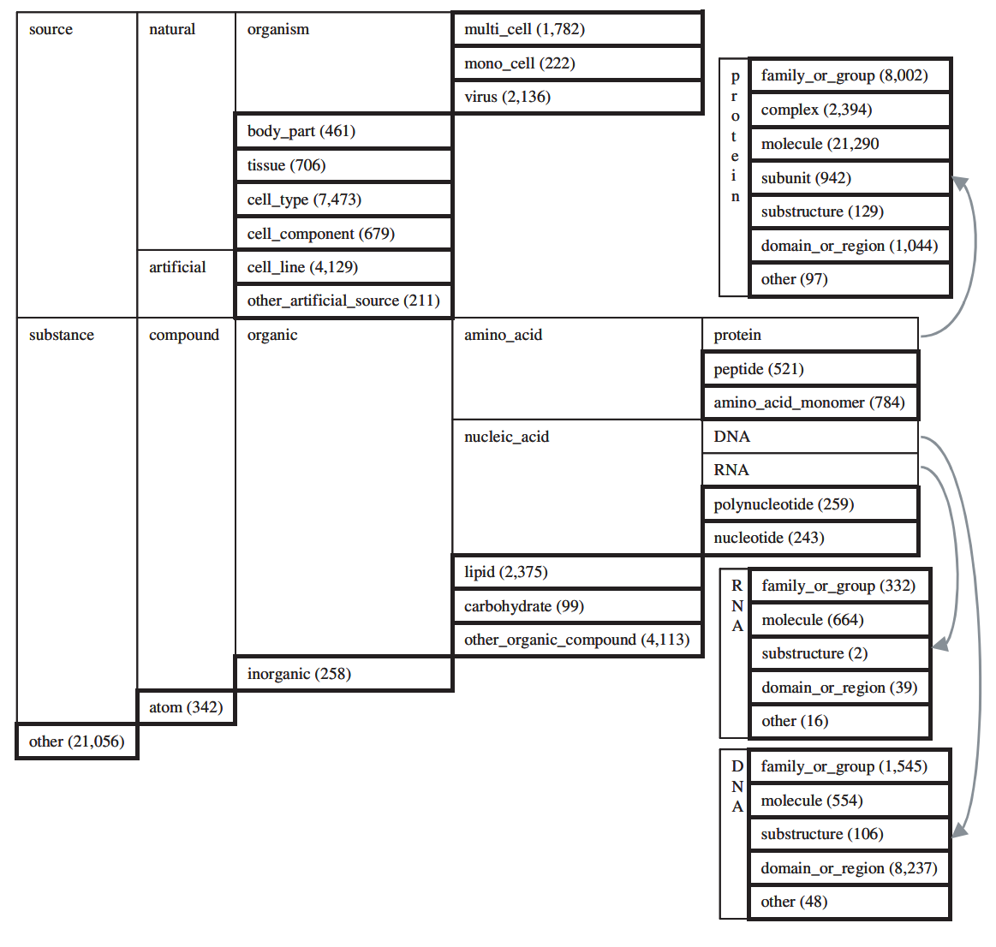

Gambar 4.2  
Ontologi dan Statistika dari GENIA[10]

Tabel 4.1 adalah spesifikasi dataset untuk penelitian nested NER dari GENIA. Penelitian Sequence-to-Set Network menggunakan spesifikasi Tabel 4.1 untuk pembagian data training dan test. Hasil penghitungan ini terdapat dari sejumlah 2000 abstrak yang dimiliki. Dan penghitungan jumlah named entity dan nested named entity dari 18.546 kalimat. Tabel ini menjadi referensi untuk dataset yang digunakan dalam tugas akhir ini dengan pernyataan minimal 10-20% nested entities didapat dari jumlah entities yang dimiliki dataset tersebut.

Tabel 4.1  
Spesifikasi Dataset GENIA

|  |  |  |
| --- | --- | --- |
| **Statistika** | **Jumlah Train** | **Jumlah Test** |
| Kalimat | 16692 | 1854 |
| Kalimat dengan Nested Entities | 3522 | 446 |

Tabel 4.1 (Lanjutan)   
Spesifikasi Dataset GENIA

|  |  |  |
| --- | --- | --- |
| **Statistika** | **Jumlah Train** | **Jumlah Test** |
| Rata-rata panjang kalimat | 25.35 | 25.99 |
| Seluruh Entity | 50509 | 5506 |
| Seluruh Nested Entities | 9064 | 1199 |
| Persentase Entities (%) | 17.95 | 21.78 |

### Penjelasan Jenis Tagset Bahasa Inggris

Dataset utama yang digunakan untuk uji coba Sequence-to-Set Network dalam tugas akhir ini adalah GENIA. Namun, tagset yang dirujukkan lebih mengarah kepada tagset yang digunakan ACE dengan beberapa tambahan tagset lain (terinspirasi dari jenis tagset dari *open library* spaCy). Tabel di bawah adalah seluruh tagset yang digunakan untuk anotasi dataset ACE 2005 juga ACE 2004. Pada Tabel 4.2 terdapat kolom entitas yang berisi istilah yang digunakan untuk named entity nya. Istilah dari entitas ada dua jenis yaitu istilah panjangnya dengan istilah pendek, istilah pendek digunakan untuk memudahkan visualisasi dan anotasi saat proses pelabelan. Kemudian kolom keterangan untuk memberi penjelasan singkat mengenai entitas apa yang akan di anotasikan sebagai named entity. Kolom terakhir adalah contoh konkret subjek yang dapat dianotasikan sebagai named entity.

Tabel 4.2  
Daftar Tagset ACE 2005

|  |  |  |
| --- | --- | --- |
| **Entitas** | **Keterangan** | **Contoh** |
| Person (PER) | Seseorang/kumpulan orang | President Obama |
| Organization (ORG) | Perusahaan, agensi, grup dalam struktur organisasi | Secret Service |
| Facility (FAC) | Bangunan, gedung, perumahan | White House |
| Location (LOC) | Lokasi geografis (darat, laut, dsb) | Red Sea |
| Geo-Political Entity (GPE) | Wilayah geografis dalam kekuasaan politik atau grup sosial | United States of America |
| Vehicle (VEC) | Alat untuk memindahkan | Limousine |
| Weapon (WEA) | Alat untuk menyakiti/menghancurkan | Sniper, Knife |

ACE 2004 dan ACE 2004 berada di bawah lisensi dan dataset ini tidak dapat diperoleh secara gratis. Harga yang dicantumkan untuk yang bukan anggota dari organisasinya akan mendapatkan tarif $ 4.000,00. Tabel merepresentasikan ketujuh tagset dari ACE, untuk contoh yang diambil secara langsung dari dataset ACE tidak dapat dilampirkan karena lisensi dari dataset tersebut. Karena itu, untuk beberapa subbab kedepan mengenai penjelasan tagset bahasa Inggris akan menggunakan contoh dan visualisasi dari penulis sendiri.

## Dataset dan Tagset Bahasa Indonesia

Pada saat ini, belum ada dataset umum untuk penelitian nested NER dalam bahasa Indonesia yang dapat digunakan sebagai referensi maupun yang dapat digunakan untuk penelitian sebagai dataset. Karena ini, dataset yang digunakan dalam tugas akhir ini diambil dari tugas akhir sebelumnya yang juga meneliti dalam topik NER, yaitu dataset dari tugas akhir mahasiswa Georgia Nikita (218116685)[11] yang juga menggunakan topik nested NER dalam tugas akhirnya. Dataset ini juga berasal dari tugas akhir sebelum Georgia Nikita yaitu mahasiswa Christian Nathaniel Purwanto (214116299)[12]. Seperti yang diulas dalam tugas akhir Christian Nathaniel Purwanto, bahwa pemilihan tagset/jenis entitas dalam dataset ini mengambil inspirasi dari jenis tagset bahasa Inggris yang ada, namun juga tagset yang dipilih disesuaikan dengan dataset bahasa Indonesia tugas akhir ini.

Dokumen dataset nested NER tugas akhir ini bersumber dari beberapat situs berbeda. Secara singkat, sumber dataset berasal dari berita CNN Indonesia, situs ensiklopedia Wikipedia Indonesia dan crawling beberapa situs dari Google yang telah ditranslasikan ke dalam bahasa Indonesia. Secara keseluruhan, dokumen dataset ini memiliki domain berita politik sehingga entitas yang digunakan telah disesuaikan dengan seringnya beberapa jenis entitas sering disebutkan. Beberapa contoh jenis entitas yang paling sering disebut adalah person, organization, dan date atau time.

### Jenis Tagset Bahasa Indonesia

Berikut adalah penjelasan mengenai jenis-jenis entitas/tagset yang ditentukan dalam dataset tugas akhir ini. Terdapat tujuh jenis entitas dan tiap penjelasan dapat ditemukan dari Tabel 4.3. Tabel 4.3 punya kemiripan dengan tabel sebelumnya yang menjelaskan jenis tagset bahasa inggris, yaitu memiliki tiga jenis kolom. Kolom nama dengan singkatan nama jenis entitas, penjelasan mengenai jenis entitas tersebut dan contoh konkret kata-kata yang dianggap jenis entitas tersebut. Untuk inspirasi tiap dataset didapatkan dari beberapa sumber. Person, organization, location adalah tagset yang paling sering digunakan. Hampir seluruh dataset umum NER menggunakan ketiga jenis ini seperti ACE 2004, ACE 2005, CoNLL 2003, MUC 7. Untuk jenis tagset Date, Time berasal dari jenis tagset yang digunakan oleh MUC 7. Dan jenis Event merupakan salah satu tagset yang bukan berasal dari tagset yang umum, namun ditemukan dalam salah satu *library* umum yaitu spaCy. Dan untuk Miscellaneous adalah jenis entitas yang ditemukan namun berada diluar ketujuh entitas yang telah ditentukan.

Tabel 4.3  
Jenis Tagset Bahasa Indonesia

|  |  |  |
| --- | --- | --- |
| **Entitas** | **Keterangan** | **Contoh** |
| Person (PER) | Seseorang/kumpulan orang | President Obama |
| Organization (ORG) | Perusahaan, agensi, grup dalam struktur organisasi | Secret Service |
| Location (LOC) | Lokasi geografis seperti daratan, lautan, dan bentukan geologis | Red Sea |
| Date (DATE) | Tanggal, bulan, tahun | 17 Agustus 1945,  bulan Juli |
| Time (TIME) | Jam, menit, detik,  zona waktu, kurun waktu | 19:00, malam hari,  Senin pagi, era Soekarno |
| Event (EVENT) | Kejadian, peristiwa yang dirancang untuk terjadi | Pilkada 2019,  selebrasi Tahun Baru |
| Miscellaneous (MISC) | Entitas selain enam entitas sebelumnya | 10 persen, Rp. 10.000, Undang-Undang |

Bagian penjelasan ini akan mendeskripsikan contoh kasus kata-kata yang akan dianggap merupakan jenis entitas dari jenis tagset tersebut. Penentuan kata yang termasuk entitas person akan mengarah kepada nama seseorang (Basuki Tjahaja Purnama), maupun pangkat seseorang (Irjenad Letjen TNI Rudianto). Seseorang yang memiliki panggilan seperti Bapak Ahok, Saudara Rudianto akan diketahui juga disebut entitas person. Subyek/obyek yang disebut hanya dengan jabatan seseorang dapat dianggap sebuah entitas, namun perlu adanya konteks jabatan disebut sebagai orang bukan hanya sebagai jabatan. Contohnya terdapat dua kalimat, kalimat A adalah “Itulah pekerjaan Presiden Indonesia”, dan kalimat B adalah “Akan dilakukan oleh Presiden Indonesia”. Kalimat A mereferensikan kata Presiden sebagai sebuah jabatan. Sedangkan untuk kalimat B, mereferensikan kata Presiden sebagai seseorang, sehingga untuk kalimat ini Presiden dapat ditentukan sebagai entitas PERSON. Namun untuk panggil yang tidak bernama seperti kata dia, perempuan/lelaki itu, pejabat tersebut, penghuni itu, panggilan-panggilan yang tidak memiliki konteks sebelumnya (seperti sebutan nama siapakan orang tersebut) siapa tidak akan ditandai sebagai entitas.

Definisi untuk entitas organisasi adalah sekumpulan orang yang bekerja sama untuk mencapai tujuan tertentu dan biasanya terpimpin atau terkendali. Organisasi yang mudah untuk diketahui adalah sebuah usaha atau perusahaan (Shopee, Pertamina). Adapun organisasi politik yang akan sering ditemukan dalam dataset seperti TNI, partai politik, badan legislatif. Organisasi formal yang tidak berhubungan dengan bisnis dan profesi juga dapat ditemukan seperti persekolahan, universitas, perseroan. Organisasi sosial seperti LSM, karang taruna, PMI juga diikut sertakan sebagai entitas. Untuk kumpulan orang namun tidak ada penamaan yang jelas seperti para murid, para relawan, seluruh anak, tidak dinyatakan sebagai entitas jika tidak ada konteks lebih. Contoh entitas yang dapat digolongkan sebagai organisasi dari konteks seperti para anggota DPR.

Entitas location akan digolongkan untuk suatu daerah apa pun (daratan, perairan) yang dapat ditunjuk secara akurat dengan konteks yang memadai. Contoh umum dapat diambil dari penamaan daerah seperti kota, provinsi, negara. Bisa juga perairan atau bentuk lahan yang memiliki nama yang resmi seperti Danau Toba, Laut Sulawesi, Bukit Bintang. Bisa juga lokasi suatu gedung, tempat apa pun yang memiliki penulisan nama yang jelas seperti jalan, daerah, arah mata angin. Semisal Jawa Barat, Rumah Sakit Mata Undaan (Undaan juga dapat digolongkan sebagai location sendiri), Jl. Ngagel Jaya Tengah No. 73-77. Objek wisata dan fasilitas umum seperti Trans Studio Bandung atau Bandara Soekarno-Hatta juga termasuk dalam entitas location. Beberapa dari dokumen dataset memiliki penulisan lokasi dengan penulisan bujur dan lintang, 10.59 Lintang Selatan (LS) dan 119.42 Bujur Timur (BT) juga termasuk location. Entitas location yang ada dari dataset adalah daerah jalan yang ditentukan arah dan tujuan (KM 14 Tol Jagorawi arah menuju Cawang).

Selanjutnya entitas date cukup singkat dan jelas, yaitu penulisan tanggal baik tanggal hari, tanggal bulan, tanggal tahun. Juga penulisan nama bulan dapat dihitung sebagai entitas date. Contoh yang dapat diberikan, bulan Januari, 17/08/1945, tahun 2022, dan kombinasi penulisan tanggal lainnya. Entitas date sering dipasangkan dengan entitas time, dimana entitas time akan memiliki ambiguitas yang banyak. Ambiguitas ini sering ditemukan karena entitas time didefinisikan dengan periode waktu yang disebut. Beberapa contoh yang jelas sebagai time adalah nama hari, waktu, zona waktu, jumlah waktu, bagian hari. Juga ada contoh seperti periode, masa, dan lainnya. Semisal, hari Senin, 17:00 WIB, 1 jam 30 menit, enam hari, malam hari, tahun ajaran 2022 – 2023, era Soeharto.

Event dalam bahasa Indonesia adalah peristiwa, kejadian. Dalam tugas akhir ini, ditentukan adanya entitas ini untuk menyesuaikan dengan kebutuhan dataset yang menyebut entitas event cukup sering. Untuk mempersingkat, entitas ini dianggap jika kata-kata yang disebut menyebut suatu nama kejadian/peristiwa yang yang sudah dirancang secara sengaja untuk terjadi. Semisal untuk kejadian pemilihan kepala daerah adalah suatu entitas event yang telah dirancang dan memiliki jadwal yang pasti tiap beberapa tahun. Bisa juga kejadian yang formal yang bukan diadakan beberapa hari seperti Pilkada, rapat paripurna atau suatu persidangan bisa juga acara yang diadakan oleh seorang organisasi seperti acara festival atau lomba.

Miscellaneous jika ditranslasi dalam bahasa Indonesia berarti aneka ragam atau bermacam-macam. Tujuan dengan adanya jenis entitas ini untuk menandakan kata-kata yang bisa termasuk named entity, namun tidak temrasuk dalam jenis yang telah di tentukan dalam named entity yang sudah ada (dari keenam jenis named entity lainnya). Beberapa contoh kata-kata yang ditemukan dalam dataset untuk named entity miscellaneous adalah entitas jenis uang (Rp. 100.000, 10 ribu rupiah, USD 100), entitas jenis dokumen/perhukuman (Pasal 107 KUHP, Undang-Undang, Peraturan Pemerintahan/PP), entitas jenis karya seperti buku novel, lukisan, lagu dan lain-lainnya (seni batik, Indonesia Raya, Ada Apa dengan Cinta), entitas jenis produk (Toyota, Suzuki APV).

### Statistika Dataset

Dataset bahasa Indonesia pada tugas akhir ini berasal dari CNN Indonesia dengan domain berita politik. Dataset ini sebelumnya sudah pernah dipakai untuk tugas akhir Christian Nathaniel Purwanto (214116299) dan juga tugas akhir Georgia Nikita (218116685). Berjumlah 2000 dokumen, isi dari tiap dokumen merupakan berita politik Indonesia. Mayoritas berita akan menyinggung politik seperti kasus korupsi, kenaikan jabatan menteri, pelaksanaan atau kampanye Pilkada, berita kemacetan lalu lintas. Tabel 4.4 adalah tabel yang menunjukkan statistika named entity dataset pada saat tugas akhir ini dikerjakan. Statistika yang ditunjukkan adalah jumlah entitas yang bersarang dalam dataset secara keseluruhan dalam satuan persentase dengan jenis entitas/tagset yang telah dibahas pada bab sebelumnya. Detail secara keseluruhan akan dibahas di akhir bab ini.

Tabel 4.4   
Spesifikasi Dataset NER Bahasa Indonesia

|  |  |  |
| --- | --- | --- |
| **Statistika** | **Jumlah** | **Persentase Jumlah**  **(jumlah nested entitas tiap jenis/total nested entitas)** |
| Person (PER) |  |  |
| Organization (ORG) |  |  |
| Location (LOC) |  |  |
| Date (DATE) |  |  |
| Time (TIME) |  |  |
| Event (EVENT) |  |  |
| Miscellaneous (MISC) |  |  |
| **Total:** |  |  |

## Preprocessing

Pra proses dalam tugas akhir ini sempat disinggung dalam bab arsitektur sistem. Proses ini dilakukan kepada dataset tugas akhir sebelum menjadi input untuk training model nya. Pada bab arsitektur sistem, pembahasan yang diberikan lebih difokuskan kepada alur sistem dan data yang digunakan sebagai input dan output. Pada subbab ini akan dibahas lebih mendetail tiap tahap pra proses yang dilakukan pada dataset tugas akhir. Terdapat tiga sub bab yaitu cara pelabelan dataset, konversi struktur dataset dan struktur akhir dataset.

### Struktur dan Pelabelan Dataset

Dataset tugas akhir ini terbantu dengan bantuan tugas akhir yang juga mengambil topik NLP. Beberapa tugas akhir pembantu telah disebut sebelumnya dan ada yang belum disebut. Tiap proses yang dilewatkan dataset dari tiap tugas akhir akan dibahas satu per satu. Alur besar dari penjelasan adalah sumber utama isi dataset dari website yang diambil dan juga bantuan *crawler* website. Juga format dataset yang sudah pernah dibuat, dan bentuk-bentuk akhir dataset yang bisa menjadi file input output kepada program masing-masing. Adapun library yang membantu pra proses dataset ini akan dijelaskan. Penjelasan dan sumber dataset didapatkan dari Amelinda Tjandra Dewi (214116288)[13], Christian Nathaniel Purwanto (214116299), Georgia Nikita (218116685).

Topik/domain dari dataset adalah berita politik yang berhubungan dengan politik Indonesia, ada pun beberapa berita lainnya seperti berita lalu lintas namun mayoritas dari dataset berisi domain politik. Hal ini karena sumber berita diambil dari dua website berbeda yang menyajikan berita Indonesia yaitu CNN Indonesia[14] dan Liputan 6[15]. CNN Indonesia dan Liputan 6 tidak hanya memiliki website portal berita tetapi juga siaran televisi yang sudah mulai dari tahun 2015 dan Liputan 6 pada 2000. Kedua situs berita menyediakan berita dalam bahasa Indonesia dengan tema yang sebagian besar sejenis. Berita yang disediakan seperti berita umum, nasional, lokal, bisnis, teknologi dan hiburan, dan untuk tiap portal memiliki fokus berbeda. Untuk CNN Indonesia memiliki fokus terhadap berita nasional, internasional, politik, olahraga dan Liputan 6 memiliki beberapa fokus berita yang khusus seperti meskipun ada jenis berita bisnis, terdapat juga bagian yang fokus terhadap berita *cryptocurrency*, saham, adapun bagian berita untuk foto.

Total berita yang diambil adalah 2000 berita dari kedua website dan pembagian dibagi sesuai dengan kebutuhan masing-masing tiap tugas akhir (contohnya pada tugas akhir Amelinda pembagian training dan test bergantung pada kasus uji coba). Untuk tugas akhir ini pembagian dataset akan dibagi dalam persentase 90 untuk training dan development dan presentase 10 untuk testing. Spesifikasi detail mengenai pembagian dataset akan dibahas pada subbab berikut ini.

Pengambilan dataset dari tiap website dilakukan dalam tugas akhir Amelinda menggunakan library crawler bahasa pemrogramman Python bernama Beautiful Soup. Secara singkat, cara library tersebut mengambil data dengan library ini adalah melihat struktur HTML dari halaman web yang diminta. Alur program crawler yang dibuat adalah mengambil link berita dari website dan dikumpulkan. Kemudian link tersebut akan diakses dan konten dari halaman tersebut akan dicrawl dari elemen-elemennya. Contoh pengambilan judul dari elemen H1, isi dari berita adalah elemen div dengan class bernama article-content-body_item-content. Hasil *crawling* ini dimasukkan ke dalam suatu database untuk memudahkan pengumpulan data dan proses berikutnya untuk pra proses.

Input untuk tugas akhir Amelinda sama seperti dengan tugas akhir ini yaitu berupa token yang *word-level*. Karena itu hasil crawling akan berupa file ekstensi txt yang akan dilewatkan tokenisasi dan menghasilkan file ekstensi txt yang berbeda. Contoh kalimat untuk file pertama akan berisi “oleh pihak tergugat, Agus.”. Sedangkan contoh hasil kalimat setelah tokenisasi pada file lainnya adalah “oleh pihak tergugat , Agus . ”. File kedua (yang telah ditokenisasi) adalah file yang akan digunakan pada seluruh tugas akhir termasuk tugas akhir ini. Dan file berikutnya yang juga digunakan semua tugas akhir ada file ekstensi ann. File ini telah dijelaskan isi, struktur dan proses pembuatan file pada subbab 2.1.1 sistem arsitektur pra bagian proses. Dan file tersebut akan diubah menuju struktur data yang diperlukan model tiap tugas akhir.

Namun untuk struktur input data training model dari ketiga tugas akhir tersebut (selain tugas akhir ini), format yang dibutuhkan adalah format BIO. BIO adalah format tag dengan keterangan tag B untuk Beginning, I untuk Inside, O untuk Outside. B menyatakan bahwa token tersebut adalah awalan untuk sebuah entity, I untuk menyatakan token tersebut berada didalam suatu entity yang sudah diawali sebelumnya dengan tag B. O adalah untuk token yang tidak termasuk entity apapun. Dan seluruh tugas akhir tersebut (kecuali Georgia Nikita dan tugas akhir ini), juga akan memiliki POS tag selain BIO tag untuk setiap kata. Isi dari struktur data tugas akhir Christian dan Amelinda dapat dilihat sebagai berikut:

|  |  |  |  |  |  |
| --- | --- | --- | --- | --- | --- |
| 0 | Menteri | JJ | B-JOB | O | -1 |
| 1 | Luar | JJ | I -JOB | O | -1 |
| 2 | Negeri | NN | I -JOB | O | -1 |
| 3 | Iran | NNP | B-PER | Corefer-to | 0 |
| 4 | Javad | NNP | I-PER | O | -1 |

Berikut adalah isi dari file dengan ekstensi .bio untuk input training model. Kolom pertama menyatakan kode untuk tiap kata, kolom kedua adalah isi dari kata yang dilabelkan, kolom kedua sebagai isi dari POS tag, berikutnya adalah tag named entity dalam format IOB, dan dua kolom terakhir digunakan untuk mengetahui informasi *coreference* yang ada. Apabila kata tersebut memiliki nilai coreference terhadap kata lain. Kolom kedua terakhir adalah jenis relasi dan kolom terakhir ada kode kata yang kata tersebut memiliki coreference. Coreference dapat ditemukan dalam dataset ini karena tujuan tugas akhir tersebut meneliti kombinasi NER dan coreference.

Untuk tugas akhir ini, memiliki struktur akhir dataset (data input) mengikuti struktur yang telah diberikan dari penelitian metode Sequence-to-Set Network. File input akan berupan ekstensi .json, satu file adalah sekumpulan JSON objek dengan atribut yang sudah ditentukan. Sebelum menjelaskan isi dari dataset perlu diketahui bahwa dokumen yang disebut adalah satu teks berita dengan berbagai kalimat. File input untuk tugas akhir ini hanya tunggal karena seluruh dokumen akan digabung menjadi satu. Struktur secara keseluruhan untuk satu JSON objek dapat dilihat pada gambar 4.3.

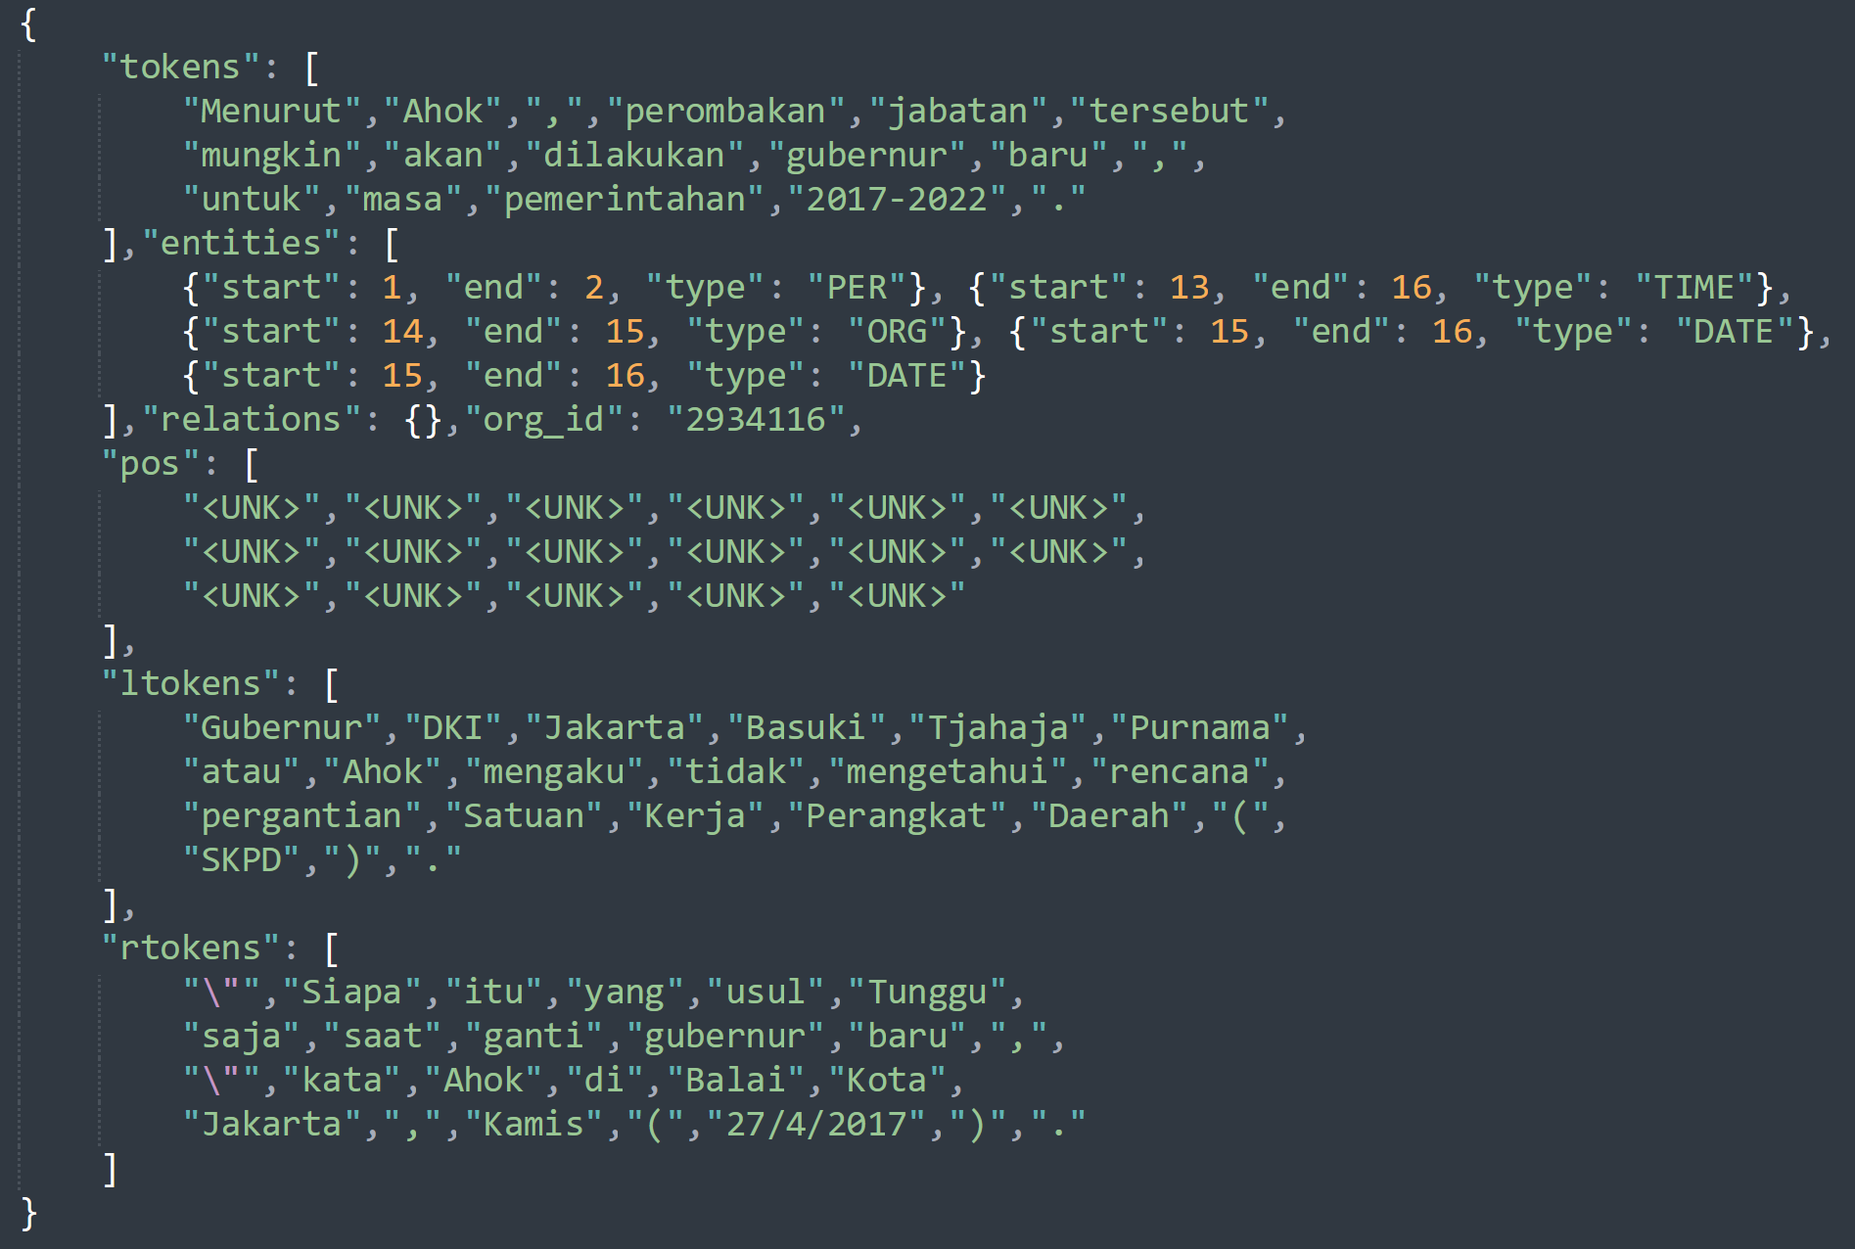

Gambar 4.3  
Contoh Struktur Dataset

Terdapat tujuh atribut yang diperlukan untuk input training model metode ini. Setiap JSON objek dari dalam dataset harus memiliki ketujuh atribut, meskipun beberapa atribut tidak akan digunakan sebagai parameter training dalam penelitian tugas akhir ini. Nama-nama atribut secara urut adalah tokens, entities, relations, org_id, pos, ltokens, rtokens. Tokens adalah kalimat utama dari JSON objek tersebut. Isi dari tokens diambil dari dokumen yang dipecahkan berdasarkan kalimatnya, kemudian kalimat-kalimat tersebut akan dipecah lagi untuk tiap kata. Karena itu isi dari tokens adalah *array of word-level* *token* (word-level artinya dipecahkan berdasarkan kata-kata). Entities cukup jelas yaitu array dari named entity untuk kalimat itu saja. Penyimpanan named entity nya menggunakan JSON objek juga dengan tiga atribut start, end dan type. Start dan end adalah indeks, namun berbeda dengan BRAT, indeks ini akan mengikuti bentuk tokens yaitu menjadi indeks untuk kata keberapa (word-level bukan *character-level*). Dan type adalah jenis named entity untuk kata tersebut.

Kedua atribut berikutnya, relations dan org_id, tidak akan digunakan sebagai input ke dalam training model, karena untuk relations digunakan untuk coreference yang bisa dijadikan tambahan informasi untuk model namun tidak digunakan dalam penelitian tugas akhir ini. Untuk org_id akan berisi kode untuk tiap asal dokumen untuk kalimat tersebut, sebagai bantuan dokumentasi saja. Ltokens dan rtokens dapat dijelaskan bersamaan karena memiliki kegunaan yang sama. Isi dari kedua atribut tersebut sama dengan atribut tokens, tetapi ltokens akan mengambil kalimat sebelum kalimat utama dan rtokens akan mengambil kalimat setelah kalimat utama. Huruf l dalam ltokens adalah *left*/kiri, huruf r dalam rtokens adalah *right*/kanan, mereferensikan kanan dan kiri kalimat utama.

### Konversi dan Statistika Dataset

Dari subbab struktur dan pelabelan dataset, diketahui bahwa tidak semua metode menerima struktur data yang sama, karena itu dari struktur data alat pelabelan menuju model perlu konversi. Tugas akhir ini telah menyediakan konversi dataset dari file BRAT menjadi file JSON dataset. Beberapa bagian penting untuk konversi dataset akan dijelaskan dalam subbab ini, perlu diketahui bahasa pemrogramman untuk konversi dataset menggunakan Python.

Tidak semua perintah program akan dijelaskan untuk penjelasan ini, yang disediakan adalah segmen program yang akan mencakup mayoritas kegunaan dari program konversi data. Yang akan dijelaskan adalah segmen program untuk preprocessing file txt berisi dokumen teks berita yang sudah ditokenisasi, segmen program preprocessing file ann berisi tag named entity untuk tiap dokumen, juga preprocssing untuk penyesuaian indeks BRAT dengan indeks word-level.

Segmen Program 4.1 Preprocessing TXT File

1. # Preprocessing TXT File
2. batas_files = 2000
3. ctr_files = 0
4. for filename in filenames :
5. ctr_files = ctr_files + 1
6. if (ctr_files <= batas_files) :
7. with open(str(filename)+".txt", 'r') as f:
8. t_doc = []
9. temp = f.read().split(' \n')
10. first_sen= True
11. last = 0
12. for idx, t in enumerate(temp) :
13. t_first_idx = -1
14. t_tokens = t.split(' ')
15. if first_sen == True :
16. t_first_idx = 0
17. first_sen = False
18. else :
19. t_first_idx = last + 2
20. t_last_idx = len(t) + t_first_idx
21. last = t_last_idx
22. t_ltokens = []
23. t_rtokens = []
24. if idx-1 >= 0 :
25. t_ltokens = temp[idx-1].split(' ')
26. if idx+1 <= len(temp)-1 :
27. t_rtokens = temp[idx+1].split(' ')
28. t_pos = ['<UNK>' for i in t_tokens]
29. t_obj = {
30. "tokens" : t_tokens,
31. "first_idx" : t_first_idx,
32. "last_idx" : t_last_idx,
33. "entities": [],
34. "pos": t_pos,
35. "ltokens": t_ltokens,
36. "rtokens": t_rtokens
37. }
38. t_doc.append(t_obj)
39. documents.append({
40. "id_doc" : str(filename),
41. "t_doc" : t_doc
42. })
43. len(documents)

Input segmen program 4.1 adalah txt file dokumen berita yang telah ditokenisasi tiap kata dan juga tanda baca (petik, koma, titik, garis miring). Output dari segmen program ini adalah variabel *documents* yang merupakan kumpulan objek oleh tiap dokumen dengan atribut nama dan detail dokumen. Baris 13 – 22 adalah perintah program yang berperan untuk menghitung indeks pertama dan indeks terakhir untuk tiap baris di dokumen tersebut. Contohnya untuk kalimat pertama memiliki indeks awal dan akhir yaitu 0 dan 23, sedangkan mungkin untuk kalimat kedua memiliki indeks awal dan akhir yaitu 25 dan 50. Perlu diperhatikan dari kalimat pertama dan kedua terdapat jarak indeks sebanyak dua, hal ini karena indeks dari BRAT juga menghitung karakter spesial yaitu ‘\n’. Dengan ini indeks tiap awal akan ditambah sebanyak dua agar lebih tepat. Indeks awal dan akhir tiap kalimat akan dijelaskan perannya pada segmen program pra proses ANN file.

Untuk baris 23 – 28 akan melakukan pra proses untuk mendapatkan nilai ltokens dan rtokens. Baris selanjutnya mengisi variabel untuk POS tag, namun karena tugas akhir ini tidak menggunakan POS tag maka variabel ini akan diisi dengan tokens <UNK> diketahui sebagai token untuk kata yang tidak dikenal. Namun ini tidak akan mempengaruhi penelitian karena parameter untuk mengaktifkan penggunaan POS embedding dimatikan (nilai parameter diatur menjadi *false*). Dan baris 30 – 38 adalah deklarasi variabel objek berisi detail yang dibutuhkan untuk struktur dataset akhir nanti.

Segmen Program 4.2 Preprocessing ANN File

1. for idx, t in enumerate(temp) :
2. t_splitted_tab = t.split('\t')
3. if len(t_splitted_tab) > 1 :
4. is_error = False
5. try:
6. t_splitted_space = t_splitted_tab[1].split(' ')
7. t_splitted_space[1] = int(t_splitted_space[1])
8. t_splitted_space[2] = int(t_splitted_space[2])
9. except:
10. is_error = True
11. print('FILENAME ERROR : ', filename,
12. 'KODE ERROR : ', t_splitted_tab[0],
13. 'kalimat : ', t_splitted_space)

Segmen program 4.2 dijalankan setelah mendapat isi dari dokumen, kemudian label data yang telah dilakukan akan dilewatkan pra proses juga agar dapat dimasukkan ke dalam variabel program. Perintah yang akan dipakai adalah *split* karena penulisan format dalam file ann sangat templat. Bentuk dan format telah dijelaskan di bab ketiga mengenai arsitektur sistem bagian pra proses. Secara singkat, baris 2 akan menerima satu baris dari file ann kemudian dipisahkan berdasarkan karakter spesial tab (\t), hasil dari pemisahan tersebut adalah mendapatkan kode label, indeks label dan jenisnya, yang terakhir adalah kata-kata yang dilabelkan. Baris 6 – 14 berusaha melakukan perintah split karena indeks label dan jenisnya bergabung menjadi satu dengan pemisahan spasi (‘ ‘). Apabila terjadi kegagalan artinya ada penulisan di file tersebut yang tidak sesuai format BRAT, sehingga file tersebut tidak akan dimasukkan ke dalam dataset dan akan dicetak nama file untuk mempermudah preprocess secara manual.

Segmen Program 4.3 Preprocess Indeks ANN

1. def convert_index(entities_coba, tokens):
2. entities_converted = []
3. str_coba = " ".join(tokens)
5. for idx_e, e in enumerate(entities_coba) :
6. start_idx = e['start']
7. end_idx = e['end']
8. ctr = -1
9. sum = 0
10. start_entity = -1
11. end_entity = -1
12. for kata in str_coba.split(" "):
13. ctr = ctr + 1
14. sum = sum + len(kata) + 1
16. if sum > start_idx and start_entity == -1:
17. start_entity = ctr
18. if sum > end_idx and end_entity == -1:
19. end_entity = ctr
20. temp = {
21. 'start' : start_entity,
22. 'end' : end_entity+1,
23. 'type' : e['tag']
24. }
25. entities_converted.append(temp)
26. # print(temp)
27. break
29. return entities_converted

Segmen program terakhir nomor 4.3, digunakan untuk mengubah indeks awal dan akhir yang sesuai alat pelabelan yaitu BRAT menjadi indeks yang esuai dengan struktur data akhir untuk training model. Indeks yang digunakan BRAT menggunakan format indeks character-level (indeks melihat huruf keberapa) dan indeks dimulai dari angka nol untuk satu dokumen, bukan untuk tiap kalimat. Untuk Sequence-to-Set Model menggunajan format indeks word-level (indeks melihat kata keberapa) dimana tiap kalimat mulai dari 0. Cara program berjalan pada inti program yaitu baris 14 – 25. Dari indeks yang telah diberikan, tiap kalimat yang telah dibuat dari tokens yang dimiliki akan dihitung panjangnya. Penghitugan panjang dari kalimat akan dilakukan per kata dan apabila panjang tersebut lebih dikit daripada indeks label saat itu maka akan dicatat sebagai indeks pertama atau terakhir. Jika kedua indeks ditemukan maka langsung akan dibuatkan objek baru dengan konversi tersebut.

Berikut adalah statistika dari dataset yang telah melewatkan pelabelan terbaru. Tabel 4.5 menampilkan beberapa detail dataset yang diambil dari tabel spesifikasi dataset oleh penelitian tugas akhir ini. Seluruh kalimat (kalimat yang memiliki atau tidak memiliki pelabelan terhitung semua) dari dataset telah dihitung dengan jumlah sebanyak 32.355, dan untuk kalimat yang memiliki entitas bersarang berjumlah 12.341 sebanyak 38% kalimat yang mengandung entitas bersarang. Sebagai informasi tambahan, panjang kalimat secara keseluruhan berkisaran 19. Dan keterangan mengenai entitas yang berada didalam dataset terdapat 98.857 entitas (termasuk entitas bersarang). Dan didalam jumlah seluruh entitas, yang mengandung entitas bernama sebesar 20.745, ini berarti 21% dari seluruh entitas memiliki entitas bersarang.

Tabel 4.5  
Statistika Dataset Tugas Akhir

|  |  |
| --- | --- |
| **Statistika** | **Jumlah** |
| Kalimat | 32.355 |
| Kalimat dengan entitas bersarang | 12.341 |
| Rata-rata panjang kalimat | 19,04132105 |
| Seluruh entitas | 98.857 |
| Seluruh entitas bersarang | 20.745 |
| Persentase entitas (%) | 21% |

1. Kripke, Saul, Identity and Necessity, M.K. Munitz (ed.). Identity and Individuation. New York: New York University Press, (New York, 1971), pp. 135–64
2. Kim Sang, Erik F. Tjong, Introduction to the CoNLL-2002 Shared Task: Language-Independent Named Entity Recognition, COLING-02: The 6th Conference on Natural Language Learning 2002, (2002).
3. Chinchor, Nancy, MUC-7 Named Entity Task Definition, (1997).
4. Finkel, Jenny Rose, Manning, Christopher D., Nested Named Entity Recognition, (2009).
5. Byrne, Kate, Nested Named Entity Recognition in Historical Archive Text, ICSC ’07: Proceedings of the International Conference on Semantic Computing (2007), hal. 589– 596.
6. Kim, J.D., dkk., GENIA corpus—a semantically annotated corpus for bio-textmining,  Bioinformatics (2003), Vol. 19 Suppl. 1 2003, hal. i180–i182
7. Shachi Language Research Search, ACE 2004 Multilingual Training Corpus, http://shachi.org/resources/593, 2017.
8. Linguistic Data Consortium, ACE 2005 Multilingual Training Corpus, http://catalog.Idc.upenn.edu/ldc2006t06, 2018.
9. National Institute of Standards and Technology, Text Analysis Conference (TAC) 2017, https://tac.nist.gov/2017/index.html, 2017.
10. Kim, J.D., dkk., GENIA corpus—a semantically annotated corpus for bio-textmining,  Bioinformatics (2003), Vol. 19 Suppl. 1 2003, hal. i180–i182
11. Georgia Nikita, Skripsi: “Service Oriented Nested NER untuk Ekstraksi Keyword Entitas di Portal Berita Bahasa Indonesia” (Surabaya: 2022).
12. Christian Nathaniel Puerwono, Skripsi: Ekstraksi Entity dan Relasi Dalam Bahasa Indonesia Menggunakan Bidirectional LSTM” (Surabaya: 2018).
13. Amelinda Tjandra Dewi, Skripsi:Named Entity Recognition dan Coreference Resolution Nama Orang untuk Teks Bahasa Indonesia dengan Menggunakan Conditional Random Fields. (Surabaya:2018)
14. CNN Indonesia, *https://www.CNNIndonesia.com*
15. Liputan 6, *https://www.liputan6.com*